
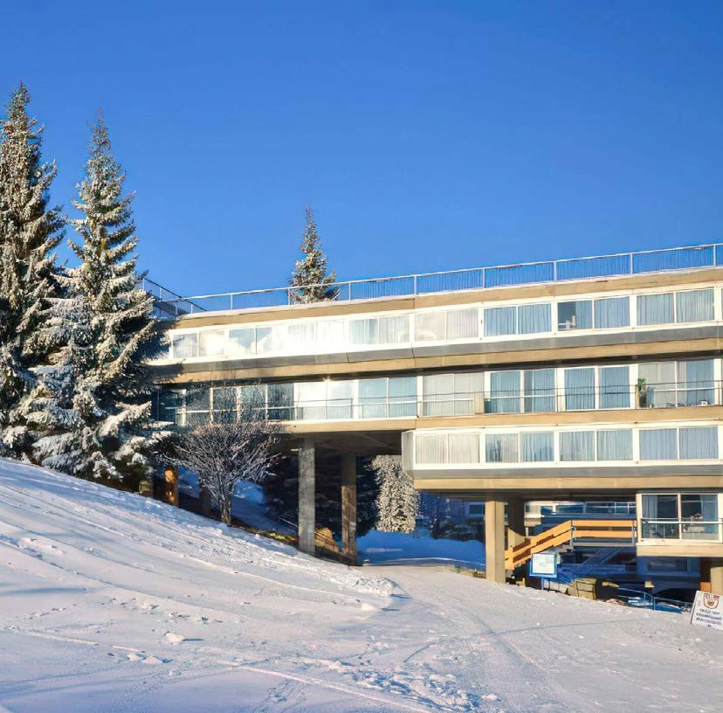

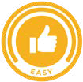


TH 1400 ***

DAL 20 DICEMBRE 2026 AL 14 MARZO 2027
da € 475 quota per persona
8 giorni e 7 notti

Punto di forza della struttura è l’estrema vicinanza alle piste del comprensorio Folgarida/Marilleva, unico storico complesso direttamente accanto agli impianti di risalita e sorge in posizione panoramica, con una magnifica vista sul Parco Naturale Adamello-Brenta. A pochi passi da qualsiasi servizio commerciale o di intrattenimento, l’hotel TH Marilleva 1400 è la meta ideale per famiglie e sportivi.
IMPIANTI DI RISALITA: L’hotel si trova accanto agli impianti di risalita del comprensorio Folgarida/Marilleva da cui si raggiungono Madonna di Campiglio e Pinzolo con gli sci ai piedi.
SISTEMAZIONE: L’hotel dispone di 100 camere arredate in stile alpino e con pavimenti in laminato e possono ospitare fino a cinque persone. Tutte le sistemazioni sono dotate di telefono, TV, cassaforte, frigobar (con riempimento su richiesta), servizi privati con vasca o doccia ed asciugacapelli. Le camere più ampie hanno letti a castello.
RISTORAZIONE: Il ristorante offre al mattino una ricca colazione continentale, mentre a cena propone un buffet con antipasti caldi e freddi, primi, secondi e una selezione di pasticceria. La cucina è di ispirazione mediterranea, con piatti tipici della tradizione trentina. Previa richiesta si realizzano piatti per intolleranti (alimenti di base forniti confezionati ai pasti), con obbligo di segnalazione all’atto della prenotazione e soggetta a riconferma (la struttura non dispone di un’area separata di cucina per celiaci). Il bar offre un servizio di caffetteria, snack, aperitivi e cocktail. ATTIVITA’ e SERVIZI: reception aperta H24, bar/lounge panoramico, ristorante, ski room, sala giochi, solarium, piscina coperta con prenotazione in loco (soggetta a disponibilità), animazione Th per bambini 3-11 anni n.c. divertimento ogni giorno in compagnia dei ragazzi dell’animazione TH che organizzeranno divertenti attività nel corso di tutta la giornata (per il pranzo al TH Land sarà necessario acquistare
i buoni pasto), parcheggio gratuito non custodito. A pagamento: accappatoio, ciabattine, cuffia sono disponibili a pagamento (cuffia obbligatoria per l’accesso in piscina). Novità Ski Rent, possibilità di noleggiare online l’attrezzatura da sci e ritirarla a due passi dall’hotel.
ANIMALI: ammessi cani di piccola taglia (massimo 10 kg) su richiesta, escluse aree comuni, con supplemento da pagare in loco.


TH 1400 ***
PER INFORMAZIONI
+39 0698378037 - booking@4utravel.it - www.4utravel.it

TRATTAMENTO DI MEZZA PENSIONE (BEVANDE ESCLUSE) - TARIFFE 2027 – A PARTIRE DA
N.B. - Le quote esposte in tabella sono calcolate sulla base di listini giornalieri dinamici che possono variare in qualsiasi momento sia in aumento che in diminuzione e devono quindi essere sempre intesi come indicativi.

TURNI SETTIMANALI | NOTTI | QUOTA BASE CLASSIC | QUOTA 4U TRAVEL | QUOTA BASE SUPERIOR | QUOTA 4U TRAVEL | Rid. 3° letto 3/13 Rid. 4° letto 3/13  anni n.c. anni n.c.
20/12 - 27/12 | 7 | 578 € | 532 € | 636 € | 585 € | 75% | 50%
27/12 - 03/01 | 7 | 920 € | 846 € | 1.012 € | 931 € | 75% | 50%
03/01 - 10/01 | 7 | 679 € | 624 € | 747 € | 687 € | 75% | 50%
10/01 - 17/01 | 7 | 562 € | 517 € | 619 € | 569 € | 75% | 50%
17/01 - 31/01 | 7 | 593 € | 545 € | 652 € | 600 € | 75% | 50%
31/01 - 07/02 | 7 | 608 € | 559 € | 669 € | 615 € | 75% | 50%
07/02 - 14/02 | 7 | 730 € | 671 € | 803 € | 738 € | 75% | 50%
14/02 - 28/02 | 7 | 654 € | 601 € | 719 € | 661 € | 75% | 50%
28/02 - 07/03 | 7 | 608 € | 559 € | 669 € | 615 € | 75% | 50%
07/03 - 14/03 | 7 | 562 € | 517 € | 619 € | 569 € | 75% | 50%
14/03 - 28/03 | 7 | 517 € | 475 € | 568 € | 523 € | 75% | 50%

Quote per persona per il periodo indicato con trattamento di Mezza Pensione (bevande escluse)
I prezzi non comprendono la tassa di soggiorno laddove applicata dal Comune. La stessa, se prevista, dovrà essere pagata in hotel all’atto del check-in. Soggiorno minimo 3 notti, dalle 17.00 del giorno di arrivo alle 10.00 del giorno di partenza
RIDUZIONI: 3°/4° Letto adulti -30%; 5° letto bambini 3-13 anni n.c. in sistemazione Family 50%; 5° letto adulti in sistemazione Family 30%

Occupazione camere quadruple/quintuple:
camera classic massima occupazione 2 adulti e 2 bambini 3-13 anni n.c. 3°, 4° e 5° letto adulto solo in camera family
Adulto + bambino:
1° bambino 3-13 anni n.c. riduzione bambino 50%
2° bambino 3-13 anni n.c. in camera con 1 adulto riduzione bambino 70%
SUPPLEMENTI: Camera Doppia Uso Singola supplemento +40%
THINKY CARD (Obbligatoria Bambini 0/3 anni n.c.) per i servizi a loro dedicati, supplemento obbligatorio 30 € a notte (da pagare in agenzia) Trattamento Pensione Completa supplemento 18 € a persona (adulti), bambini 3/13 anni n.c. 12 € a persona
SERVIZI EXTRA FACOLTATIVI DA PAGARE IN LOCO: Animali ammessi di piccola taglia max 10 kg (su richiesta e previa riconferma) con supplemento di 20 € al giorno per pulizia finale.
OBBLIGATORIO DA PAGARE IN LOCO: Tassa di soggiorno secondo ordinanza comunale
PISCINA: Ingresso gratuito, a fasce orarie, soggetto a disponibilità e solo con prenotazione. A pagamento: accappatoio, ciabattine e cuffia.
Telo Piscina: primo telo disponibile gratuitamente, ogni cambio/sostituzione a pagamento. È vietato portare in Piscina il telo presente in camera. Cuffia obbligatoria per acces-so piscina. Regolamento disponibile in hotel

QUOTA ADDIZIONALE OBBLIGATORIA PER PERSONA
Quota gestione TH FULL PLUS- Adulti e Bambini da 3 anni, € 11 al giorno fino ad un massimo di 7 notti.

